Markt Sulzthal

wichtig – anfahrt sonnenleite, 97717 sulzthal

Bitte an den Architekten und an alle Lieferanten weiterleiten!

Da die Sonnenleite in Sulzthal noch nicht in allen Karten- und Navigationssystemen verzeichnet ist, kommt es häufig zu Verwechslungen mit der Sonnenleite in Wirmsthal. Zusätzlich problematisch ist die gleiche Postleitzahl.

Bitte Anfahrt über die von Euerdorf kommende „Euerdorfer Straße“, am Ortseingang links in den „Röthenweg“ und anschließend halb rechts in den „Haigerweg“ abbiegen. Daraufhin dem Haigerweg folgen und dann letztendlich links in das Neubaugebiet abbiegen. (Eingabe Navigationssystem: Haigerweg, 97717 Sulzthal)

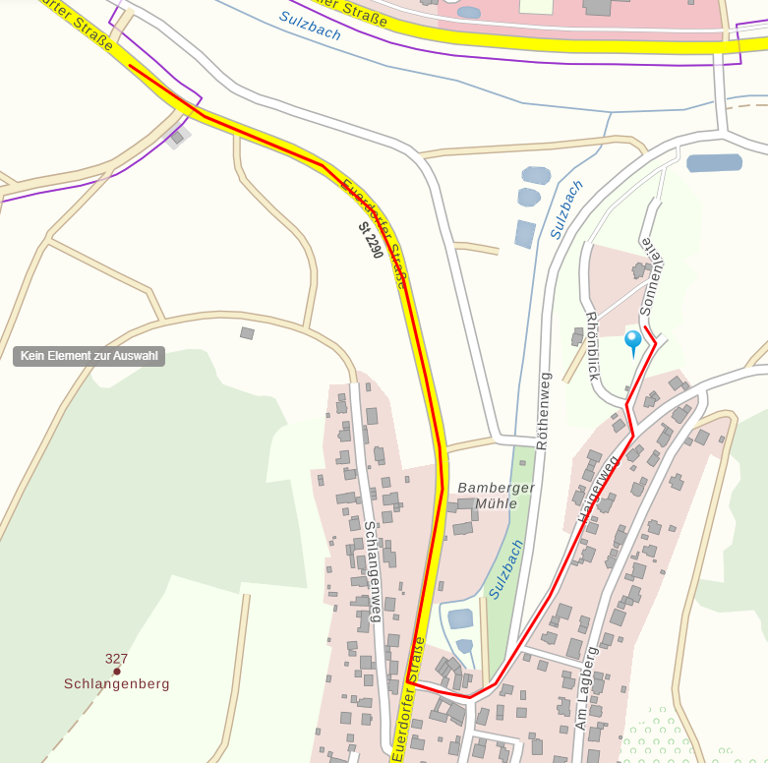

GPS-Daten:

50.13930 °N
10.03860 °E

